"¡Silvio amigo, el pueblo está contigo!" gritan centenares de fieles en su última misa antes de partir a Roma

Monseñor Báez: "No se negocian las libertades ni la dignidad y la vida de las personas"
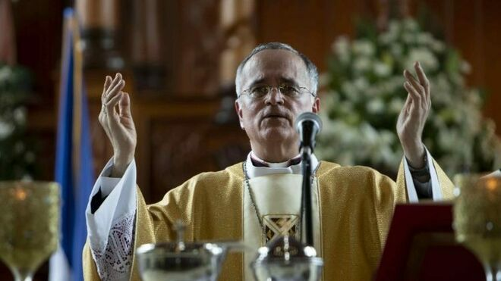
Monseñor Silvio Báez, auxiliar de Managua, en su última misa antes de partir a Roma

En un tuit agradeció a Religión Digital por haber acompañado su ministerio pastoral en Nicaragua
22.04.2019 Israel González Espinoza, corresponsal en Centroamérica
Son las diez de la mañana y la iglesia de Esquipulas, al sur de Managua, ya luce colmada de feligreses que han venido a despedir al que por diez años fue su obispo auxiliar. El carmelita descalzo Silvio José Báez se despidió de la feligresía católica con una misa multitudinaria dónde no faltaron las lágrimas, los aplausos y las consignas de amoral jerarca católico.
“El sepulcro está vacío, Cristo ha resucitado. No permitamos vivir en un sepulcro social. Que Nicaragua no sea un sepulcro; que Nicaragua sea una tierra de hombres y mujeres libres que aman la justicia y la libertad”, exclama el obispo. Es su último deseo antes de partir a Roma por una petición expresa del Papa Francisco para que colabore con él en la Curia Romana.
“¡Silvio amigo, el pueblo está contigo!”, grita la muchedumbre cada cierto tiempo. Algunos portan pancartas que señalan que el obispo “estará siempre en nuestro corazón”. Otros cargan portadas del periódico La Prensa en cuya portada salía el religioso e incluso otros se atreven a compararlo con San Óscar Arnulfo Romero, portando fotos del santo salvadoreño asesinado por la dictadura militar en 1980 y de Báez, perseguido por el régimen autoritario que gobierna Nicaragua.
“También dedico mis pensamientos de cariño, dolor y oración por todos los presos políticos, mujeres, hombres y jóvenes que están en las cárceles injustamente. Hoy ha resucitado una víctima que fue torturada y que sufrió las injusticias, Jesús de Nazaret, en el nombre de Jesús, le pido al Señor que nuestros presos políticos recobren muy pronto la libertad que merecen, porque nunca debieron estar presos”, señala Báez en referencia a las 325 víctimas mortales que dejó la represión estatal en 2018 –según datos de la Comisión Interamericana de Derechos Humanos (CIDH)- y a los nicaragüenses forzados al exilio (62 mil, según Naciones Unidas) o los injustamente encarcelados por disentir del régimen.

Mientras afloran en silencio las lágrimas del pastor, y se acrecientan las vivas del pueblo; les exhorta a la esperanza.
“Agárrense fuerte con un amor tierno de la Purísima, la Madre de Nicaragua. Vivan su fe y vivan su esperanza. Que nadie les quite la esperanza ni nadie les haga caer en la violencia; sean un pueblo que renuncie a la violencia. No se dejen provocar, crean en el poder del amor y de la reconciliación”, enfatiza el líder religioso; símbolo de la Iglesia comprometida con los derechos humanos.
Al mismo tiempo, pedía –como pastor que es-, que los nicaragüenses puedan ser solidarios unos con otros. Que nadie les arrebatara la esperanza. Además, les pidió afianzarse en la oración. En la era de la comunicación, el obispo le dice al pueblo que nunca estarán más unidos que cuando se ora a Dios, los unos por los otros.
“Aún en medio del dolor tengo una gran paz, una gran alegría. Quisiera decirles que vamos estar unidos. Y recuerden que hay algo que nos une más que el WhatsApp, más que el correo electrónico y el YouTube y es la oración. Cuando recemos juntos, vamos estar más unidos que nunca. Yo voy a rezar por ustedes, voy a rezar por Nicaragua, ustedes también recen por mí”, manifestó monseñor Báez, a quién los feligreses –que no se resignan a su partida-, no dejaban terminar la misa. Lo interrumpían con vivas a él, a la Iglesia, a Masaya (localidad de dónde es originario). El griterío era potente, atronador y desafiante en una Nicaragua a la cual el régimen quiere condenar al ostracismo del silencio.
En la homilía, Monseñor Báez dejó claro porqué durante diez años, se convirtió en la conciencia de todo un país y una piedra en las ambiciones represivamente autoritarias de Daniel Ortega y su mujer, Rosario Murillo. En su última homilía, profética, aseguró que no se negocian la libertad ni la vida de las personas.
“Quienes seguimos a Jesús no lo olvidemos: Tenemos que adoptar siempre una postura clara y firme contra todo lo que destruye o degrada la vida o la dignidad humana. ¡No se negocian las libertades! Ni la dignidad ni la vida de las personas. ¿De parte de quién estamos? Hagámonos siempre esa pregunta: ¿de parte de los que crucifican o los crucificados?”, subrayó el líder religioso.
Al finalizar la eucaristía, Monseñor Báez enfatizó que sigue manifestando que la salida a la peor crisis de gobernabilidad que sufre Nicaragua desde el fin de la guerra civil en 1989, es el diálogo; pero fustigó el hecho que el régimen orteguista lo utilice como pretexto para seguir alargando su vida.
“Lo he dicho, el diálogo es la única salida pacífica y la que puede evitar peores consecuencias (…) Hay que tener esperanza en el diálogo, pero hay que decir la verdad, este gobierno no quiere dialogar”, puntualizó el obispo auxiliar, quién partirá este martes 23 de abril hacia Roma, no sin antes hacer una breve parada en Miami, EE.UU. para poder despedirse de la comunidad nicaragüense en dicha ciudad norteamericana.

https://www.religiondigital.org/iglesia_en_centroamerica-_israel_gonzalez_espinosa/Monsenor-Baez-negocian-libertades-dignidad_7_2115158482.html?utm_source=dlvr.it&utm_medium=twitter

